MATEMÀTIQUES
Dossier 4 Act.finals

1.-Aquest és el recorregut de la cursa de 18 km en què s’han apuntat l’Oriol i en Quim.
LA COSCOLLADA DE L’AMIGÓ

LA VALLENÇANA
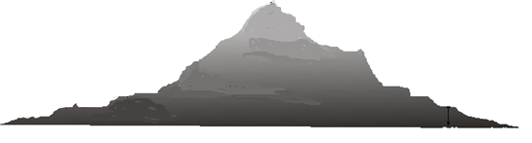
ARRIBADA
SORTIDA
CREU DE MONTIGALÀ
0 km 18 km
a) Situa aproximadament aquests punts en la recta numèrica.
Creu Montigalà 4,2 km

La Vallençana 5,8 km

La C. de l’Amigó 8,7 km

0 km 18 km
b) De moment, en Quim tot just ha recorregut 5 km, però l’Oriol ja ha superat la tercera part del recorregut.
Per quins llocs ha passat en Quim? _______________________
I l’Oriol? ________________________________________

c) En quin punt del recorregut es trobaran quan hagin fet 2/3 parts de la cursa?
Pujant la Coscollada de l’Amigó.
Baixant la Coscollada de l’Amigó.

2.-Acabada la cursa, comproven que el primer classificat ha arribat a la meta 7 minuts i 5 segons abans que el segon. I el tercer classificat ha entrat 12 minuts més tard que el primer. Si l’arribada del segon ha estat a les 11.05.00, a quina hora han entrat els altres?

11.05.00

1r 2n 3r

3.-Per ambientar la cursa, els organitzadors han penjat banderoles en forma de quadrats. Cada costat de les banderoles fa 20 cm i en cada metre de cordill hi caben 4 banderoles.

20 cm

Quant fa el perímetre de cada banderola? ________________

Quantes banderoles hi haurà en 12, 5 metres de cordill?
________________________________________________

4.-Aquesta és una de les banderoles que hi havia penjades.
Tenint en compte que està doblegada per la meitat i que el dibuix que conté és simètric, de quina banderola es tracta?

Fig. A

Fig. B

5.-a) Quants litres d’aigua conté, en total, aquest paquet d’ampolles de 50 cl, que és com els que han utilitzat per a l’avituallament de la cursa?
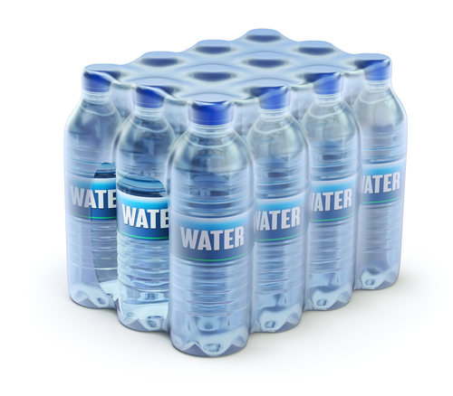
Càlculs

El paquet conté _________litres.

b) Quants recipients com el que tens a sota (250 ml) podrien omplir-se amb una ampolla d’aigua com les del paquet (50 cl)? Sobraria aigua?
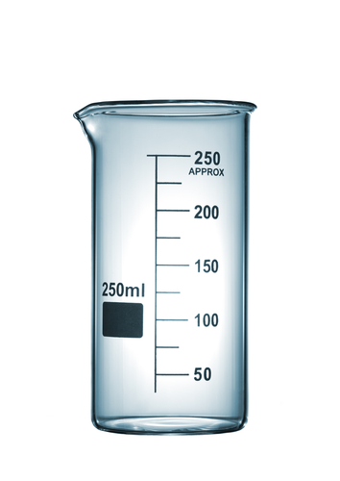
Càlculs

Podrien omplir-se ________________________

